
TRƯỜNG ĐẠI HỌC SÀI GÒN KHOA CÔNG NGHỆ THÔNG TIN
--------***--------

BÁO CÁO ĐỒ ÁN MÔN PHÂN TÍCH DỮ LIỆU

TÊN ĐỀ TÀI
PHÂN TÍCH KHÁM PHÁ VỀ TIỂU ĐƯỜNG

Giảng viên hướng dẫn: TS. Đỗ Như Tài Nhóm sinh viên thực hiện:
Nguyễn Hồ Vũ Ngọc Tuấn Anh 3124411011
Phạm Quang Trung 3124411328
Trần Ngọc Phong 3124411229

Thành phố Hồ Chí Minh, tháng 2 năm 2026

PHÂN CÔNG

Thành viên | Nhiệm vụ chính | Chương báo cáo | Hoàn thành
Nguyễn Hồ Vũ Ngọc Tuấn Anh |  | 2 | 100%
Phạm Quang Trung |  | 3 | 100%
Trần Ngọc Phong |  | 1 | 100%

NHẬN XÉT CỦA GIẢNG VIÊN
...........................................................................................................................................
...........................................................................................................................................
...........................................................................................................................................
...........................................................................................................................................
...........................................................................................................................................
...........................................................................................................................................
...........................................................................................................................................
...........................................................................................................................................
...........................................................................................................................................
...........................................................................................................................................
...........................................................................................................................................
...........................................................................................................................................
...........................................................................................................................................
...........................................................................................................................................
...........................................................................................................................................
...........................................................................................................................................
...........................................................................................................................................
...........................................................................................................................................
...........................................................................................................................................
...........................................................................................................................................
...........................................................................................................................................
...........................................................................................................................................
...........................................................................................................................................
...........................................................................................................................................
...........................................................................................................................................
...........................................................................................................................................
...........................................................................................................................................
...........................................................................................................................................
...........................................................................................................................................

LỜI MỞ ĐẦU

Ấn Độ đứng đầu thế giới về số lượng người mắc Tiểu đường, nên thường được gọi là “thủ đô tiểu đường của thế giới”. Theo Diabetes Atlas 2006 do International Diabetes Federation công bố, số người mắc tiểu đường ở Ấn Độ hiện khoảng 40,9 triệu và dự kiến sẽ tăng lên 69,9 triệu vào năm 2025 nếu không có các biện pháp phòng ngừa kịp thời.
Trong số các quốc gia có tỷ lệ người mắc bệnh tiểu đường cao, Ấn Độ được xem là một trong những quốc gia chịu ảnh hưởng nặng nề. Với dân số cao nhất thế giới với sự đô thị hóa nhanh cùng với các vấn đề về vệ sinh an toàn thực phẩm . Khiến cho lối sống của người dân thay đổi. Bên cạnh đó sự phân hóa giàu nghèo cũng là một phần nguyên nhân khiến cho phần lớn không có cơ sở y tế đầy đủ . Do đó bài nghiên cứu này sẽ cho thấy được các nguyên nhân , yếu tố và đặc điểm của căn bệnh này .
Trong cách mạng công nghiệp hóa thời đại 4.0 cùng với sự phát triển của công nghệ thông tin việc áp dụng các phương pháp phân tích dữ liệu vào nghiên cứu y tế ngày càng phổ biến và mang lại nhiều giá trị thực tiễn cho khoa học và đời sống . Thông qua việc xử lý và phân tích các tập dữ liệu, các nhà nghiên cứu có thể phát hiện ra những xu hướng, mối quan hệ và các yếu tố liên quan đến sự xuất hiện của bệnh. Một bước quan trọng trong quá trình này là phân tích khám phá dữ liệu giúp hiểu rõ hơn về cấu trúc dữ liệu và phát hiện các mẫu dữ liệu quan trọng.
Từ lý lý do trên, đề tài được thực hiện nhằm tìm hiểu và khám phá các đặc điểm của dữ liệu liên quan đến bệnh tiểu đường ở Ấn Độ . Thông qua quá trình phân tích và trực quan hóa dữ liệu đề tài hướng đến việc xác định các yếu tố có thể ảnh hưởng đến nguy cơ mắc bệnh, từ đó góp phần hỗ trợ cho lĩnh vực y tế.

LỜI CẢM ƠN
Chúng em xin gửi lời cảm ơn chân thành đến Ths. Đỗ Như Tài, người đã tận tình hướng dẫn và chia sẻ những kiến thức quý báu trong suốt quá trình thực hiện đề tài này. Sự chỉ bảo tận tình và những góp ý xây dựng từ thầy đã giúp chúng em hiểu rõ hơn về các vấn đề chuyên môn và hoàn thiện sản phẩm một cách tốt nhất.
Mặc dù đã rất cố gắng, nhưng do hạn chế về thời gian và kinh nghiệm, chắc chắn rằng không thể tránh khỏi những sai sót. Chúng em rất mong nhận được ý kiến đóng góp từ thầy để có thể cải thiện và hoàn thiện hơn nữa.
Một lần nữa, chúng em xin chân thành cảm ơn!

MỤC LỤC

CHƯƠNG 1. ĐỊNH NGHĨA VẤN ĐỀ 1
I.Giới thiệu 7
II.Xác định vấn đề 7
III.Phạm vi nghiên cứu 7
CHƯƠNG 2. PHÂN TÍCH DỮ LIỆU 1
I.Thống kê mô tả 8
I.1.Thống kê dữ liệu 8
I.2.Kiểm tra tính toàn vẹn dữ liệu 10
I.3.Các tính chất thống kê 11
I.4.Tần số xuất hiện dữ liệu phân lớp và dữ liệu danh mục 12
II.Hiển thị dữ liệu 14
II.1.Phân bố dữ liệu 14
II.2.Biểu đồ tần suất 16
III.Tương quan của nhiều tính chất 19
III.1.Số lần mang thai 19
III.2.Nồng độ glucose và nồng đọ insulin 21
III.3.Huyết áp với tuổi 22
III.4.BMI và SkinThickness 23
CHƯƠNG 3 .CHUẨN BỊ DỮ LIỆU 24
I. Chia dữ liệu 24
II.Lọc dữ liệu 24
III.Chuyển đổi dữ liệu danh mục thành dữ liệu số 25
IV.Chuẩn hóa dữ liệu 25
TÀI LIỆU THAM KHẢO 27

CHƯƠNG 1. ĐỊNH NGHĨA VẤN ĐỀ

I.Giới thiệu
Bệnh đái tháo đường là một trong những bệnh lý rối loạn chuyển hóa mạn tính phổ biến hiện nay. Bệnh được đặc trưng bởi tình trạng tăng đường huyết mãn tính đi kèm với rối loạn chuyển hóa carbohydrate, chất béo và protein do khiếm khuyết trong quá trình tiết insulin hoặc tác dụng của insulin.
Hậu quả của bệnh đái tháo đường bao gồm bao gồm tổn thương lâu dài, rối loạn chức năng và suy nhược nhiều cơ quan. Bệnh có thể được nhận biết qua các chịu chứng như khát nước, tiểu nhiều, tầm nhìn mờ và sụt cân. Trong các trường hợp nghiêm trọng nhất, tình trạng nhiễm toan ceton hoặc tăng thẩm thấu không nhiễm ceton dẫn đến tình trạng hôn mê, và nếu không có phương pháp điều trị phù hợp và hiệu quả thì dễ đến tử vong.
Các triệu chứng của bệnh thường không quá nghiêm trọng hoặc không có dấu hiệu rõ ràng, do đó tình trạng tăng đường huyết có thể dẫn đến thay đổi bệnh lý hoặc thay đổi chức năng khi chuẩn đoán được đưa ra.
Việc phát hiện sớm bệnh và nguyên nhân gây bệnh giúp phòng ngừa biến chứng đóng vai trò trong việc đưa ra phương thức điều trị phù hợp và hiệu quả, đồng thời, về khía cạnh sức khỏe bệnh nhân có được cuộc sống khỏe mạnh, về khía cạnh kinh tế điều trị và giải quyết khi triệu chứng còn nhẹ thì sẽ dễ điều trị, không ảnh hưởng kinh tế ngược lại khi tình trạng bệnh nặng sẽ ảnh hưởng trực tiếp đến kinh tế.
Trong nghiên cứu này bộ dữ liệu Pima Indians Diabetes từ UCI Machine Learning Repository.

1.Xác định vấn đề .

Bệnh tiểu đường là một căn bệnh không hề xa lạ với xã hội chúng ta . Với Ấn Độ , nơi có dân số cao nhất thế giới là độ thị hóa nhanh gây mất cân bằng lối sống và dinh dưỡng từ đó gây ra tình trạng béo phì , bệnh tìm và bệnh tiểu đường .

Tuy nhiên , có nhiều yếu tố khác gây ra bệnh . Vì vậy , sử dụng EDA(Exploratory Data Analysis) là cần thiết để tìm hiểu cấu trúc dữ liệu , xác định mối qua hệ giữa các đặc điểm , xu hướng từ đó nghiên cứu hoặc dự đoán trước .

2.Phạm vi nghiên cứu

Bài nghiên cứu này tập trung vào việc phân tích dữ liệu liên quan đến bệnh tiểu đường tại Ấn Độ. Phạm vi nghiên cứu sẽ bao gồm xử lý , khám phá , mô tả và trực quan hóa dữ liệu nhằm tìm mối quan hệ giữa các đặc điểm , xu hướng .

CHƯƠNG 2: PHÂN TÍCH DỮ LIỆU
- Thống kê mô tả:
- Thống kê dữ liệu:
Chúng ta xem sơ qua về tập dữ liệu về các thông số sau: Số dòng, kiểu dữ liệu của từng cột, xem 5 dòng đầu và 5 dòng cuối và các thông chung về tập dữ liệu
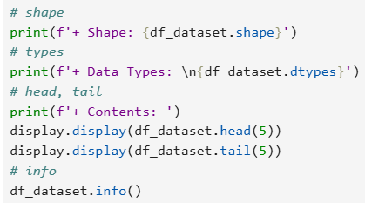
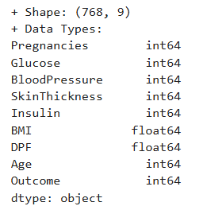
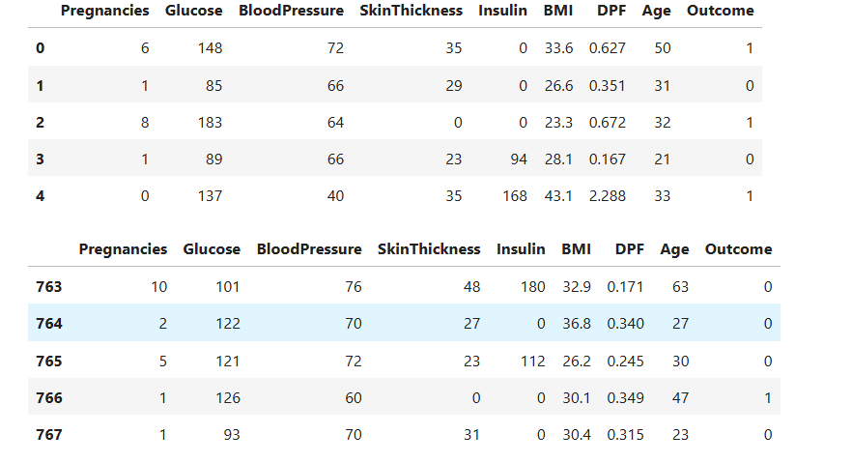
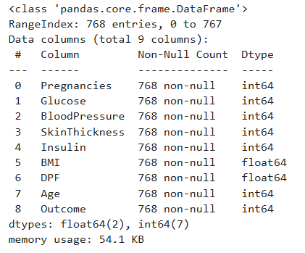
Nhận xét:
-Tập dữ liệu có 768 dòng
-Dữ liệu có 9 tính chất để phân lớp: Pregnancies, Glucose, BloodPressure, SkinThickness,
Insulin, BMI, DFF, Age, Outcome và được phân theo các cột. Trong đó ngoài cột Outcome ra, các cột còn lại đều ảnh hưởng vô cùng lớn đến kết quả bệnh tiểu đường ở Pima
- Pregnancies:
- Miêu tả: Số lần mang thai
- Ý nghĩa: Ảnh hưởng đến nồng độ glucose, kháng insulin trong thai kỳ và để lại hậu quả lâu dài sau thai kỳ
- Glucose:
- Miêu tả: Nồng độ glucose, dữ liệu được thu thập thông qua nghiệm pháp dung nạp glucose đường uống.
- Ý nghĩa: Nồng độ glucose rất quan trọng trong việc dự báo mắc bệnh tiểu đường
- Đơn vị: mg/dl
- BloodPressure:
- Miêu tả: Chỉ số áp lực tác động lên thành động mạch để đưa máu từ tim
- Ý nghĩa: Nguyên nhân làm tăng khả năng mắc bệnh tiểu đường loại 2
- Đơn vị: mm Hg
- SkinThickness:
- Miêu tả: Độ dày lớp mỡ dưới da phía sau cánh tay
- Ý nghĩa: Thể hiện tình trạng béo phì, ảnh hưởng đến chỉ số BMI và nguy cơ mắc bệnh tiểu đường
- Đơn vị: mm
- Insulin:
- Miêu tả: Nồng độ insulin sau 2 giờ
- Ý nghĩa: Thể hiện khả năng tiết ra insulin
- Đơn vị: μU/ml
- BMI:
- Miêu tả: Mức độ béo phì được tính theo công thức:
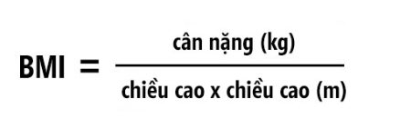
- Ý nghĩa: Béo phì thường là một trong những nguyên nhân dẫn đến việc mắc bệnh tiểu đường
- Đơn vị: kg/m²
- DFF:
- Miêu tả: Khả năng mắc bệnh theo di truyền, được tính theo công thức:
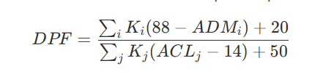
i: Họ hàng đã mắc bệnh
j: Họ hàng chưa bị mắc bệnh
K_{x}: Tỷ lệ gen được chia sẻ với họ hàng:
- 0.500: Với cha mẹ và anh chị em
- 0.25: Anh chị em cùng cha/mẹ khác mẹ/cha
- 0.125: Khi người thân là dì, chú cùng cha khác mẹ hoặc anh chị em họ cùng cha khác mẹ
- Ý nghĩa: Kiểm tra xem khả năng mắc bệnh tiểu đường theo di truyền
- Age:
- Miêu tả: Tuổi của đối tượng kiểm tra
- Ý nghĩa: Ảnh hưởng đến khả năng mắc bệnh tiểu đường loại 2.
2. Kiểm tra tính toàn vẹn dữ liệu
Kiểm tra dữ liệu có tồn tại giá trị Null, Nan, giá trị 0 và các dòng bị trùng lặp:
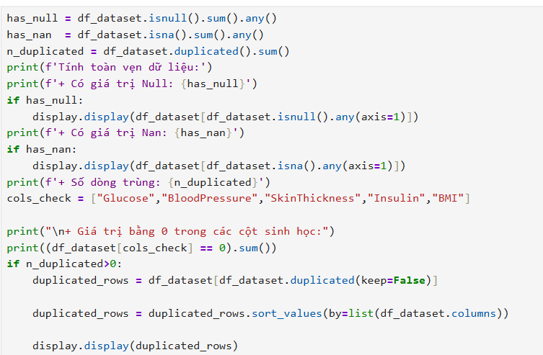
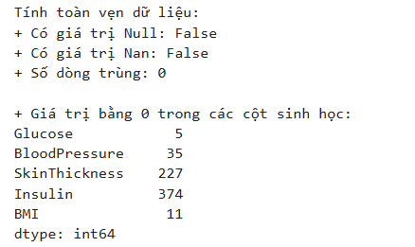
Nhận xét:
- Tệp dữ liệu không có giá trị Null, Nan, không có dòng nào bị trùng lặp nhưng lại có 5 dòng giá trị bằng 0 tại cột Glucose, 35 dòng có giá trị 0 tại cột BloodPressure, 227 dòng có giá trị bằng 0 tại cột SkinThickness, 374 dòng có giá trị 0 tại cột Insulin, 11 dòng có giá trị 0 trong cột BMI. Về mặt y học các thông số về nồng độ glucose, huyết áp, độ dày lớp mỡ dưới da, nồng độ insulin, BMI không thể có giá trị 0. Các giá trị 0 xuất hiện trong tệp dữ liệu có thể do bị thiếu hoặc không xác định. Do đó ta sẽ tạm thời thay đổi các giá trị 0 bằng Nan để biểu đồ không bị lệch trái do các giá trị 0
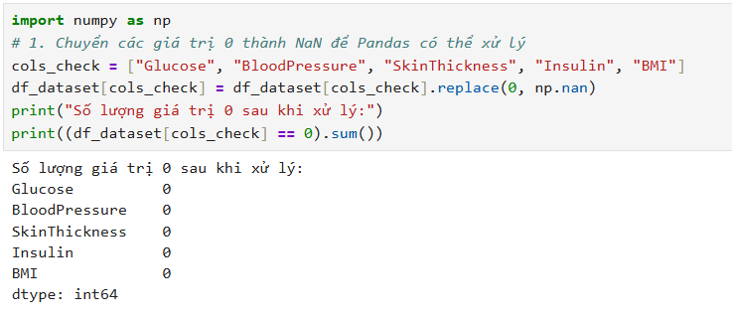
3. Các tính chất thống kê:
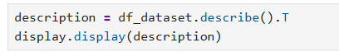
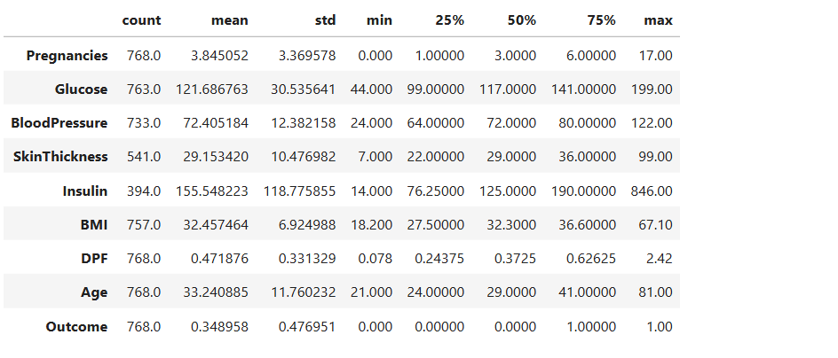
Nhận xét:
- Giá trị của Pregnancies nằm trong khoảng [0,17]
- Giá trị của Glucose nằm trong khoảng [44,199]
- Giá trị của BloodPressure nằm trong khoảng [24,122]
- Giá trị của SkinThickness nằm trong khoảng [7,99]
- Giá trị của Insulin nằm trong khoảng [14,846]
- Giá trị của BMI nằm trong khoảng [18.2,67.1]
- Giá trị của DFF nằm trong khoảng [0.078,2.42]
- Giá trị của Age nằm trong khoảng [21,81]
4. Tần số xuất hiện trên dữ liệu phân lớp và dữ liệu danh mục

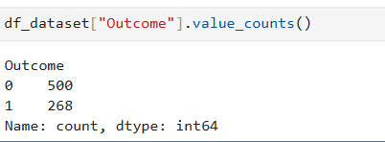
Nhận xét:
Số người không mắc bệnh cao hơn số người không mắc bệnh. Nhưng xét trên tổng số người là 768 chỉ xét riêng phụ nữ thì 268 ca mắc bệnh tiểu đường là là con số vô cùng đáng quan ngại.

5. Mối tương quan giữa các tính chất:
Ta xem xét mối tương quan để xem rằng khi một tính chất thay đổi thì tính chất khác có sự thay đổi như thế nào. Ta sử dụng phương pháp Pearson’s Correlation Coefficient.
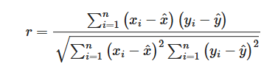
Hệ số r nằm trong khoảng 1 đến -1
- Gần 1: Tương quan thuận nếu tính chất A tăng thì tính chất B cũng tăng
- Gần -1: Tương quan nghịch nếu tính chất A tăng thì tính chất B giảm và ngược lại
- Gần 0: Không có mối tương quan rõ ràng
-Hệ số r có giá trị trong khoảng [0.1,0.3] và [-0.1,-0,3] thì 2 tính chất có mối tương quan thấp
-Hệ số r có giá trị trong khoảng [0.3,0.5] và [-0.3,-0,5] thì 2 tính chất có mối tương quan trung bình
–Hệ số r có giá trị trong khoảng [0.5,1.0] và [-0.5,-1.0] thì 2 tính chất có mối tương quan thấp
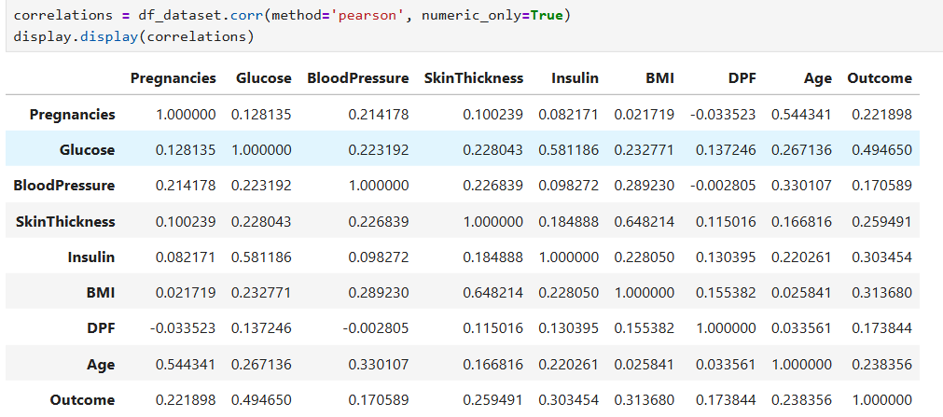

Nhận xét:
-Các mối tương quan trong tập dữ liệu thấp đa số dưới 0.3 đặc biệt là tương quan giữa Pregnancies và BMI dưới 0.1 tức là mối tương quan gần như không có
-Các mối tương quan trung bình bao gồm: Pregnancies và Age, Glucose và Outcome, BMI và Outcome, Insulin và Outcome, Age và BloodPressure. Ta sẽ phải đặc biệt chú ý đến BMI, nồng độ insulin và nồng độ glucose, do sự tương quan của 2 tính chất ấy có ảnh hưởng khá cao so với các tính chất còn lại
-Mối tương quan giữa Skin Thickness và BMI là 0.648214.

II. Hiển thị dữ liệu
- Phân bố dữ liệu

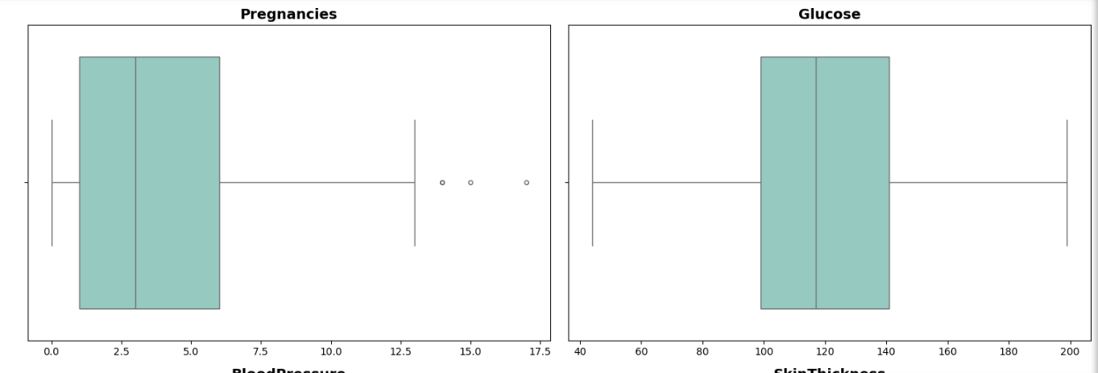

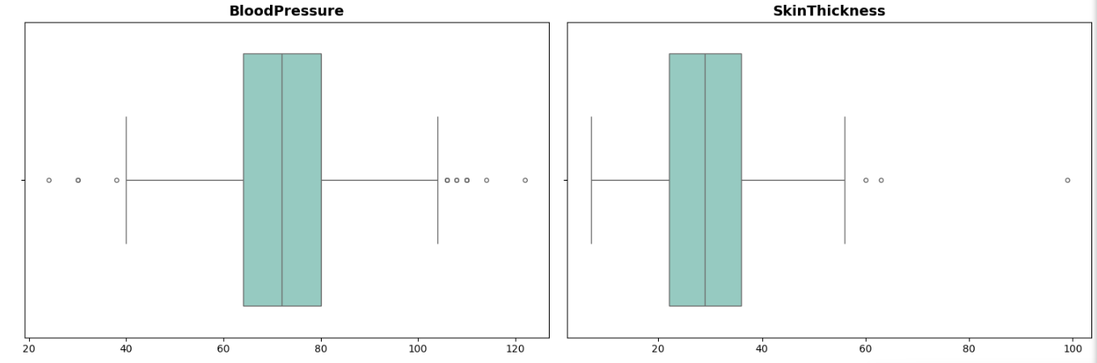
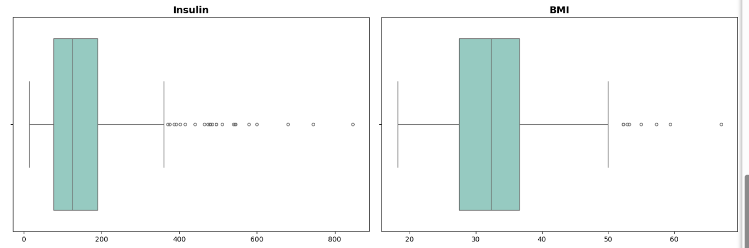
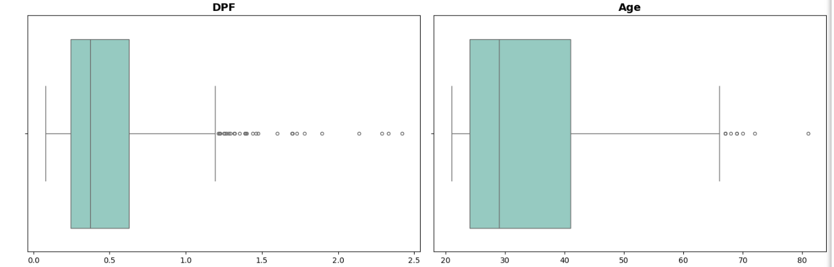

Thông qua boxplot ta thấy các đặc điểm sau:
- Pregnancies: Xét độ dài của whisker thì whisker ở phía bên trái ngắn hơn rõ ràng whisker ở phía bên phải và đường median nằm ở đáy hộp nên dữ liệu của Pregnancies lệch phải. Phần lớn dữ liệu tập trung trong khoảng từ 1 đến 6 và có 1 số ngoại lệ với các giá trị lớn hơn 12
- Glucose: Xét độ dài của whisker thì độ dài 2 đầu khá đối xứng với nhau với đường median ở khoảng 115 đến 125. Phân bố dữ liệu tập trung nhiều trong khoảng từ 99 đến 14.
- BloodPressure: Xét độ dài của whisker thì độ dài 2 đầu khá đối xứng với nhau với đường median ở khoảng 70. Phần lớn dữ liệu tập trung ở khoảng 64 đến 80. Có các ngoại lệ nhỏ hơn 40 và lớn hơn 104.
- SkinThickness: Xét độ dài của whisker đồ dài của đầu phải dài hơn một khoản ngắn so với đầu trái nên nên dữ liệu bảng lệch phải, đường median nằm trong khoảng từ 20 đến 30. Phần lớn dữ liệu nằm trong khoảng 22 đến 36. Có các ngoại lệ lớn hơn 57
- Insulin: Độ dài whisker bên phải dài hơn bên trái nên biểu của Insulin có dữ liệu lệch phải. Phần lớn các giá trị phân bổ ở khoảng từ 76 đến 125. Có rất nhiều outlier xuất hiện với giá trị lớn hơn 268.
- BMI: Độ dài whisker bên phải dài hơn bên trái nên biểu của BMI có dữ liệu lệch phải. Dữ liệu phân bố nhiều trong khoảng từ 27.5 đến 36.6. Các ngoại lệ xuất hiện các giá trị lớn hơn 50.
- DFF: Dữ liệu bị lệch phải với các giá trị phân bổ nhiều từ 0.24 đến 0.626. Các ngoại lệ xuất hiện nhiều với giá trị >1.2
- Age: Dữ liệu bị lệch phải với các giá trị phân bố nhiều từ 24 đến 41. Các ngoại lệ xuất hiện nhiều với giá trị lớn hơn 67
- Biểu đồ tần suất:
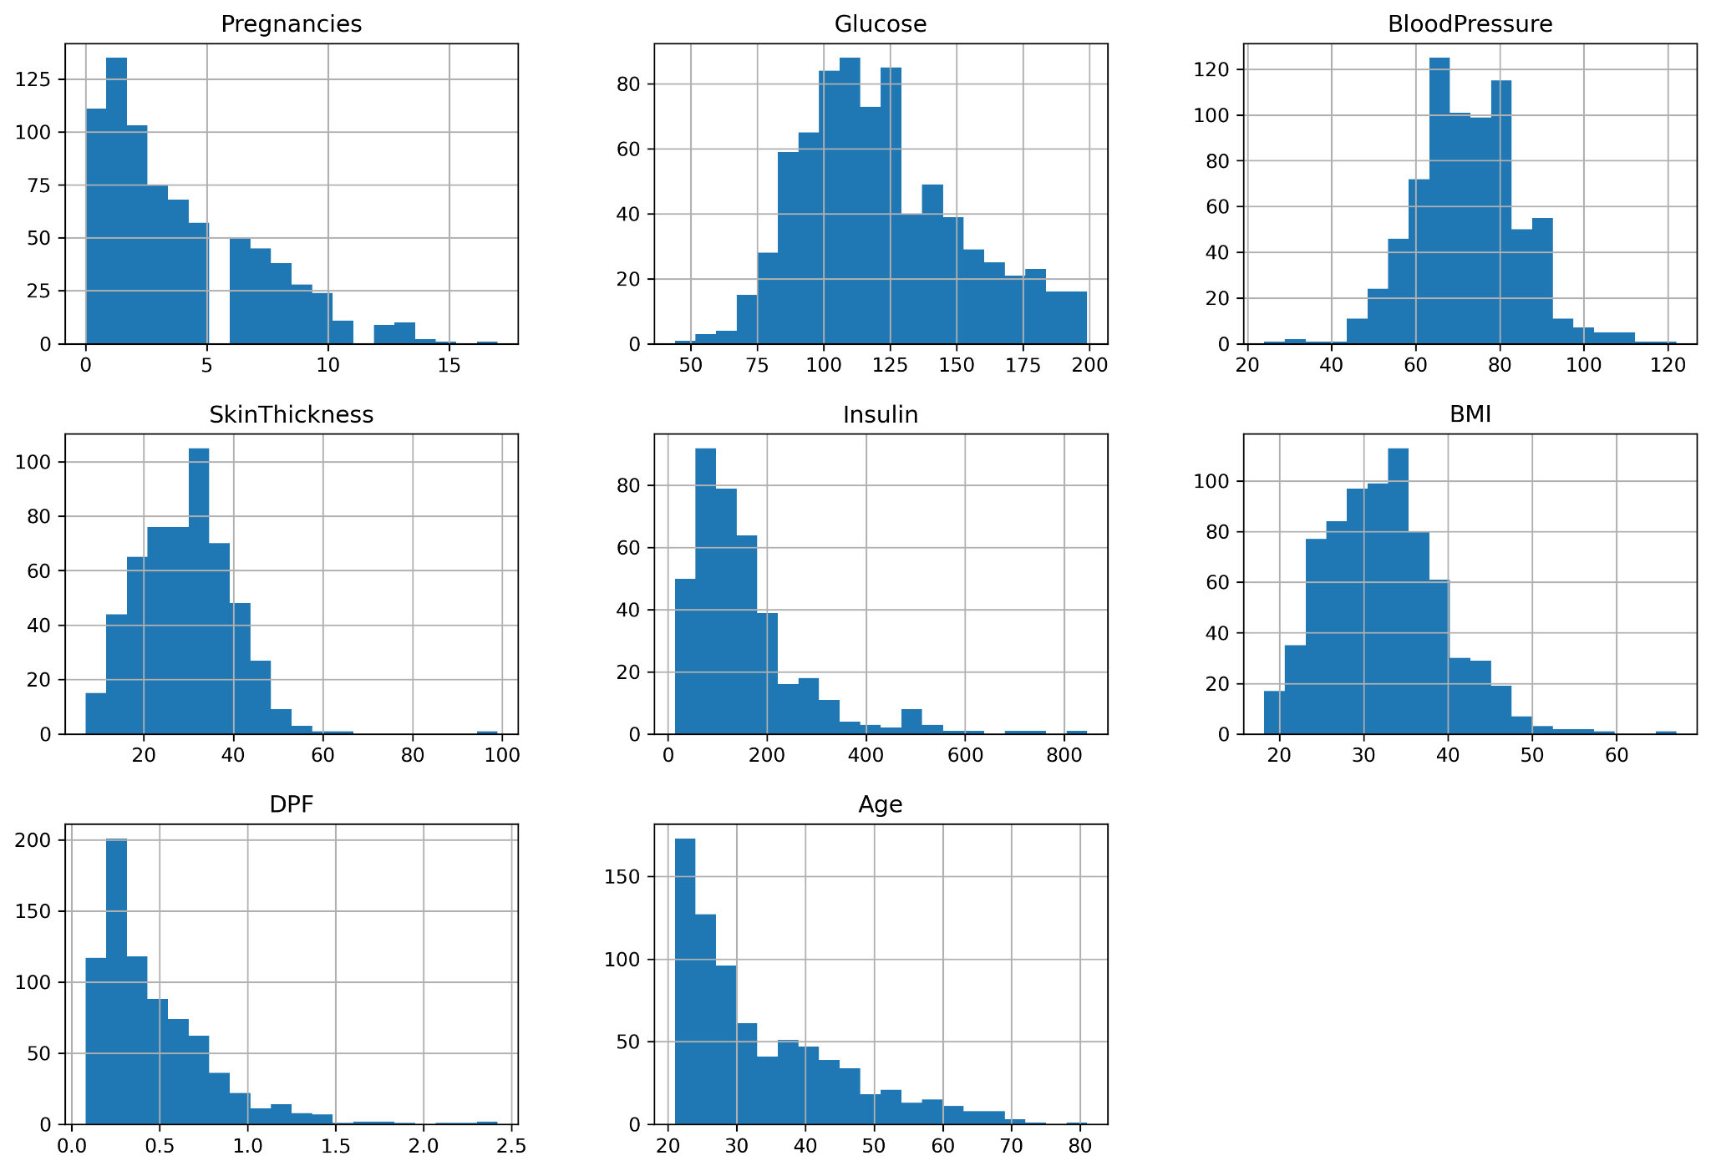
Nhận xét:
- Pregnancies: Dữ liệu lệch phải, đa số phụ nữ Pima mang thai từ 0 đến 5 lần. Tuy ít nhưng vẫn có những người phụ nữ mang thai hơn 15.
- Glucose: Dữ liệu không bị lệch phải nặng và khá cân đối. Đa số phụ nữ có nồng độ glucose sau 2 tiếng thực hiện nghiệm pháp dung nạp glucose đường uống nằm trong khoảng từ 90 đến 126 tức là nồng độ glucose ở mức bình thường. Nhưng vẫn có những người có nồng độ thấp tức nhỏ hơn 60 mg/dl và những người có nồng độ cao tức lớn hơn 126 mg/dl dẫn đến khả năng mắc bệnh tiểu đường rất
- BloodPressure: Dữ liệu phân bố khá cân đối. Dữ liệu tập chung nhiều trong khoảng từ 60 đến 80 đây cũng là huyết áp bình bình thường. Vẫn có người có huyết áp trên trên 90 mm Hg nhưng có tần số suất hiện thấp hơn số người bị huyết áp thấp tức dưới 60 mm Hg
- SkinThickness: Dữ liệu phân bố lệch phải. Phần lớn phụ nữ có độ dày lớp mỡ dưới da phía sau cánh tay trong khoảng từ 20 đến 40 mm, từ 20 đến 30 là những người có độ dày bình thường, còn 30-40 thì độ dày tuy nhiều nhưng không ảnh hưởng nặng đến sức khỏe, theo như histogram thì đa số phụ nữ có lớp mở khá dày.
- Insulin: Dữ liệu lệch phải. Dữ liệu phân bố nhiều trong khoảng từ 0 đến 200, trong đó 0 đến 110 μU/ml là mức insulin thấp 111 đến 150 là mức trung bình, từ 151 đến 241 là mức trung bình cao, có sự xuất hiện nồng độ insulin đáng báo động, có những người phụ nữ có nồng độ insulin cao hơn 800 μU/ml. Vậy đa số phụ nữ có nồng độ insulin ổn định.
- BMI: Dữ liệu có phân bố khá tương đồng với phân bố của SkinThickness, do hệ số tương thích cao giữa 2 tính chất. Dữ liệu phân bố khá rộng là từ 20 đến đến 40kg/m² Nhưng cao nhất là trong khoảng từ 30 đến 40 kg/m² mà theo WHO thì mức BMI trên 25 kg/m² thuộc vào dạng béo nên ta có thể nhận xét rằng phụ nữ ở Pima đang có vấn đề về kiểm soát cân nặng và chế độ dinh dưỡng
- DFF: Dữ liệu lệch phải và có tần suất xuất hiện nhiều trong khoảng 0 đến 0.5 tức mức thấp đế trung bình. Vậy phần lớn người được kiểm tra theo sẽ không bị bệnh tiểu đường do di truyền.
- Age: Dữ liệu lệch phải, những người phụ nữ được kiểm tra có độ tuổi khá trẻ từ 21 đến 30

Biểu đồ thể hiện mật độ cho thấy sự khác biệt giữa 2 nhóm bệnh nhân:
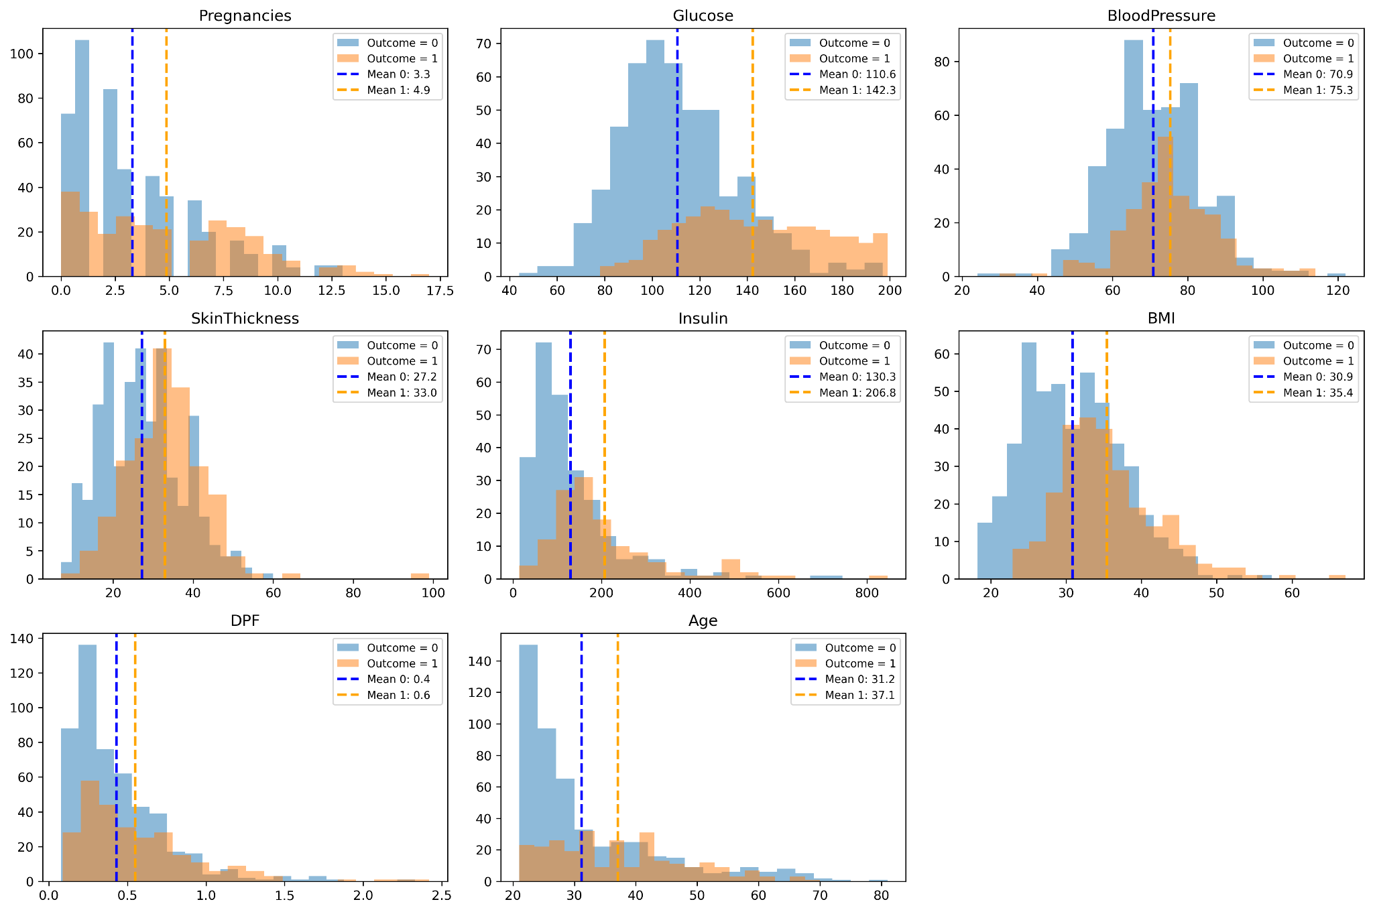
So sánh giá trị trung bình giữa người khỏe mạnh và người mắc bệnh:
-Glucose: Những người mắc bệnh tiểu đường có trung bình nồng độ glucose là 142.3 mg/dl vượt qua khỏi nồng độ glucose an toàn (lớn hơn 126 mg/dl). Trong khi đó người không bị mắc bệnh có nồng độ glucose là 110.6 thuộc mốc an toàn và cũng không quá thấp để bị đánh giá là có nồng độ thấp.
-BloodPressure: Sự chênh lệch giữa 2 nhóm người là không quá lớn, cả hai nhóm đều đang đều không gặp vấn đề nặng, trung bình của người khỏe mạnh là 70.9 và của người mắc bệnh là 75.3, hai thông số này nằm trong mốc an toàn là từ 60 đến 80 mm Hg.
-SkinThickness và BMI: Cả hai giá trị có sự tương đồng với nhau do đều được dùng để đo, tính toán lượng mở, chỉ số BMI có thể sai nếu như đối tượng có khối lượng cơ bắp. Do đó để có kết quả đúng cần xét của độ dày lớp mỡ dưới da và cả BMI để xem đối tượng có bị béo phì không. Trung bình SkinThickness và BMI của người không mắc bệnh lần lượt là 27.2 và 30.9 còn của người mắc bệnh lần lượt là 33.0 và 35.5. Tuy các giá trị trung bình của người khỏ mạnh nhỏ hơn, nhưng cả hai nhóm người vẫn rơi vào tình trạng béo phì.
-DFF: Không có sự khác biệt lớn, của người khỏa mạnh là 0.4 và của người mắc bệnh là 0.6. Tuy không có khác biệt quá lớn nhưng giá trị trung bình của người không mắc bệnh lại rơi vào mốc an toàn (0 đến 0.5) chỉ lệch 0.1 nhưng đã đủ để rơi vào mốc có nguy cơ nhiễm bệnh (0.525 đến 0.8)
-Age: Có sự khác biệt lớn, trung bình tuổi của người không mắc bệnh là 31 còn người mắc bệnh là 37.

III. Tương quan của nhiều tính chất:
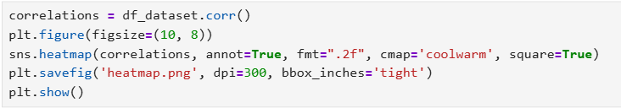
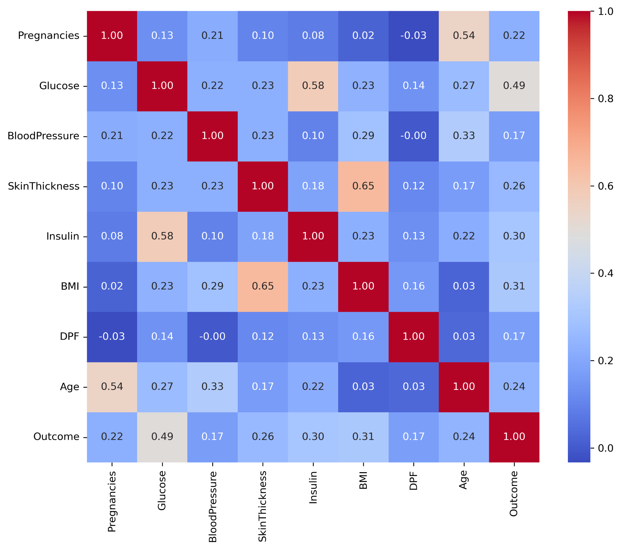
Chúng ta sẽ tập trung vào các mối tương quan có hệ số > 0.3 tức mối tương quan trung bình và sử dụng biểu đò scatter plot để phân tích sự tương quan giữa 2 tính chất.
Trong đó ta đặc biệt chú ý đến glucose, insulin, BMI do có sự tương quan đạt mức trung bình.

- Số lần mang thai và tuổi
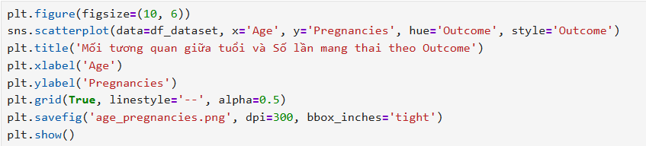
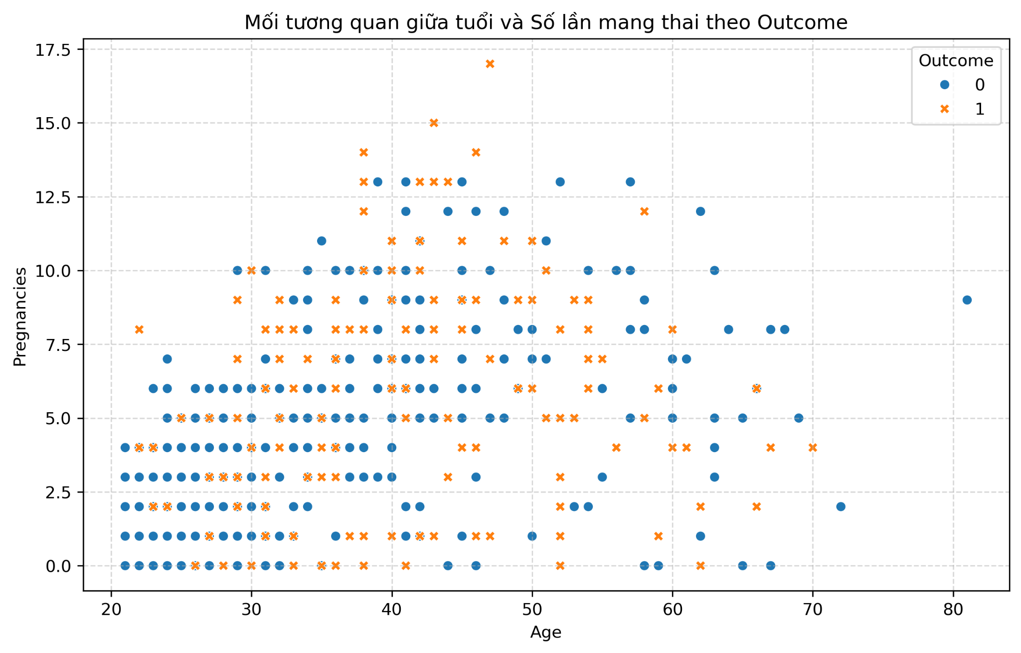
Nhận xét:
- Tuổi càng cao số lần mang thai càng nhều:
- Các điểm dữ liệu càng cột Age tằng thì cột Pregnancies cũng tăng. Vì những người phụ nữ có tuổi hơn họ có nhiều thời gian mang thai hơn
- Nhưng số lần mang thai và tuổi không ảnh hưởng nhiều đến khả năng mắc bệnh tiểu đường do: Xét trên biểu đồ heat map tương quan của Age và Pregnancies với Outcome là tương quan yếu, và có các phụ nữ dù đã manng thai trên 7 lần nhưng vẫn được xếp vào nhóm người khỏe mạnh
=> Dựa vào tương quan của Pregnancies và Age không thể đưa ra dự đoán chính xác bệnh nhân có mắc phải bệnh tiểu đường không. Ta cần phân tích thêm các tương quan của Glucose, insulin và BMI để dự đoán chính xác hơn.

- Nồng độ glucose và nồng độ insulin
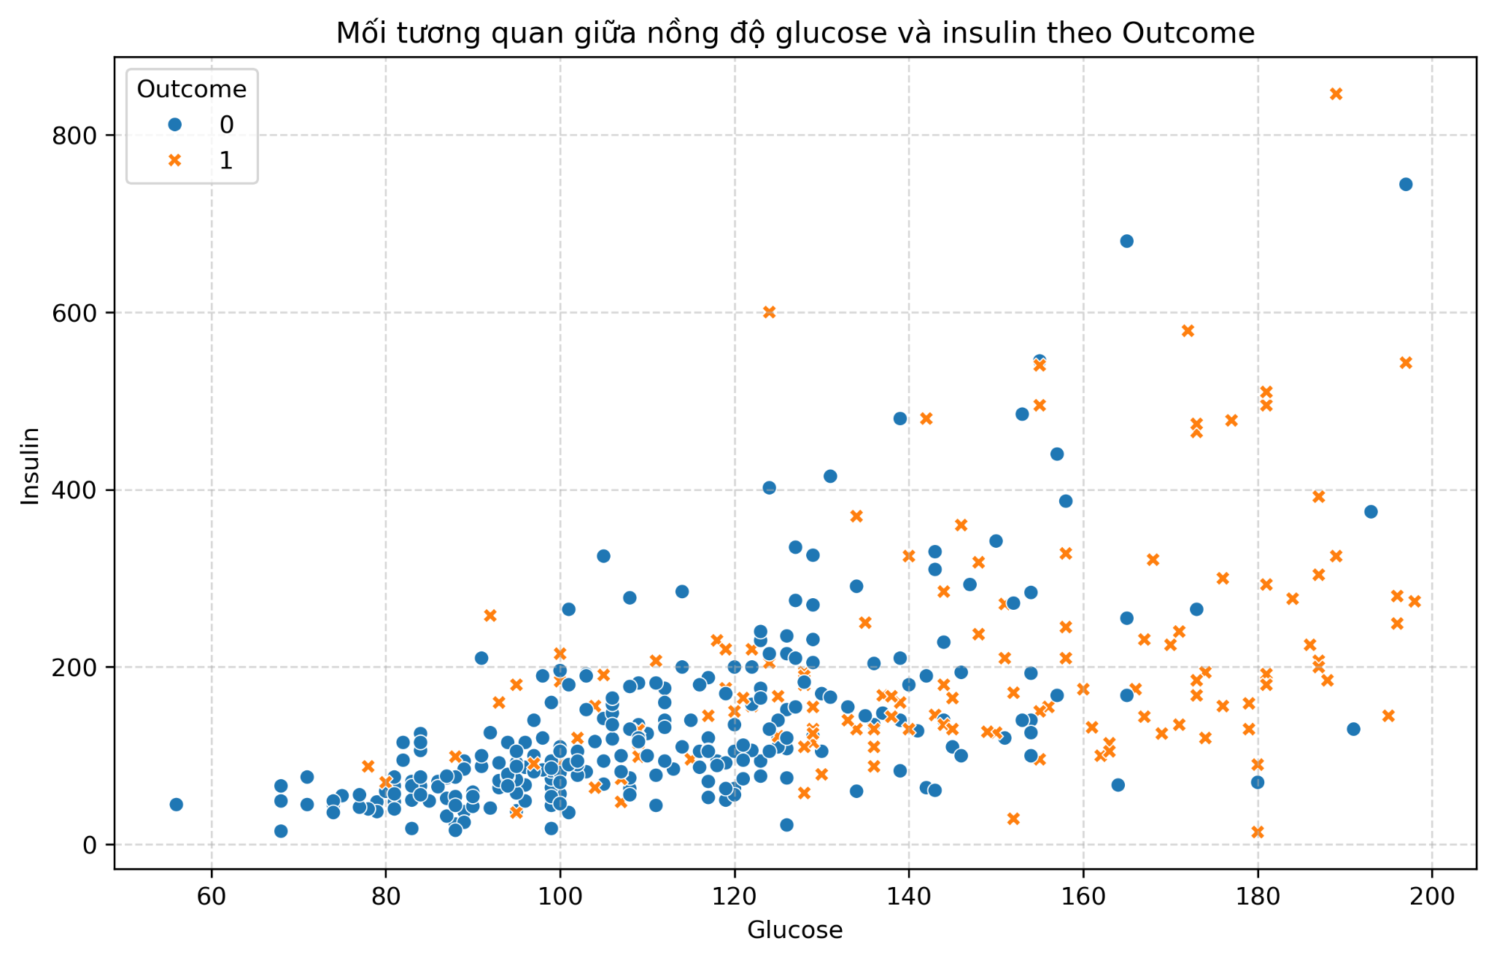
Nhận xét:
- Dựa trên cách bố trị điểm trong biểu đồ, ta thấy khi giá trị của glucose cằng cao thì insulin cũng càng cao.
- Về mặt y học, sự tương quan này vô cùng hợp lý vì khi nồng độ glucose trong cơ thể tăng thì cơ thể cần tiết ra các insulin để điều hòa để hạ đường huyết tránh việc nồng glucose quá cao dẫn đến tiểu đường.
=> Hàm lượng glucose và insulin trực tiếp ảnh hưởng đến sức khỏe của bệnh nhân nên thông qua quan sát khả năng tiết insulin với lượng glucose trong cơ thể thì có thể hổ trợ đánh giá, dự đoán được khả năng mắc bệnh tiểu đường.
- Quan sát các điểm là Outcome=1 thì ta vẫn thấy sự xuất hiện các trường hợp cơ thể có tiết ra insulin đủ để điều hòa glucose nhưng bệnh nhân vẫn được xếp vào nhóm người mắc bệnh tiểu đường. Thì do bệnh nhân gặp những tình trạng sau:
- Cơ thể kháng insulin: Đây là nguyên nhân chính khiến cho cơ thể không thể điều hòa glucose. Các tế bào như: gan, mỡ,.. Trong cơ thể không phản ứng với insulin khiến glucose không để được điều tiết dẫn đến tình trạng glucose cao hơn mức bình thường. Dựa vào heatmap thì tương quan giữa Glucose và Outcome là 0.49 thuộc mức trung bình cao. Đồng thời việc cơ thể kháng insulin dẫn đến tình trạng mắc bệnh tiểu đường loại 2.
=> Để đoán khả năng mắc bệnh thì xem hàm lượng glucose và insulin thôi là chưa đủ để có được dự đoán chính xác.

- Huyết áp với tuổi
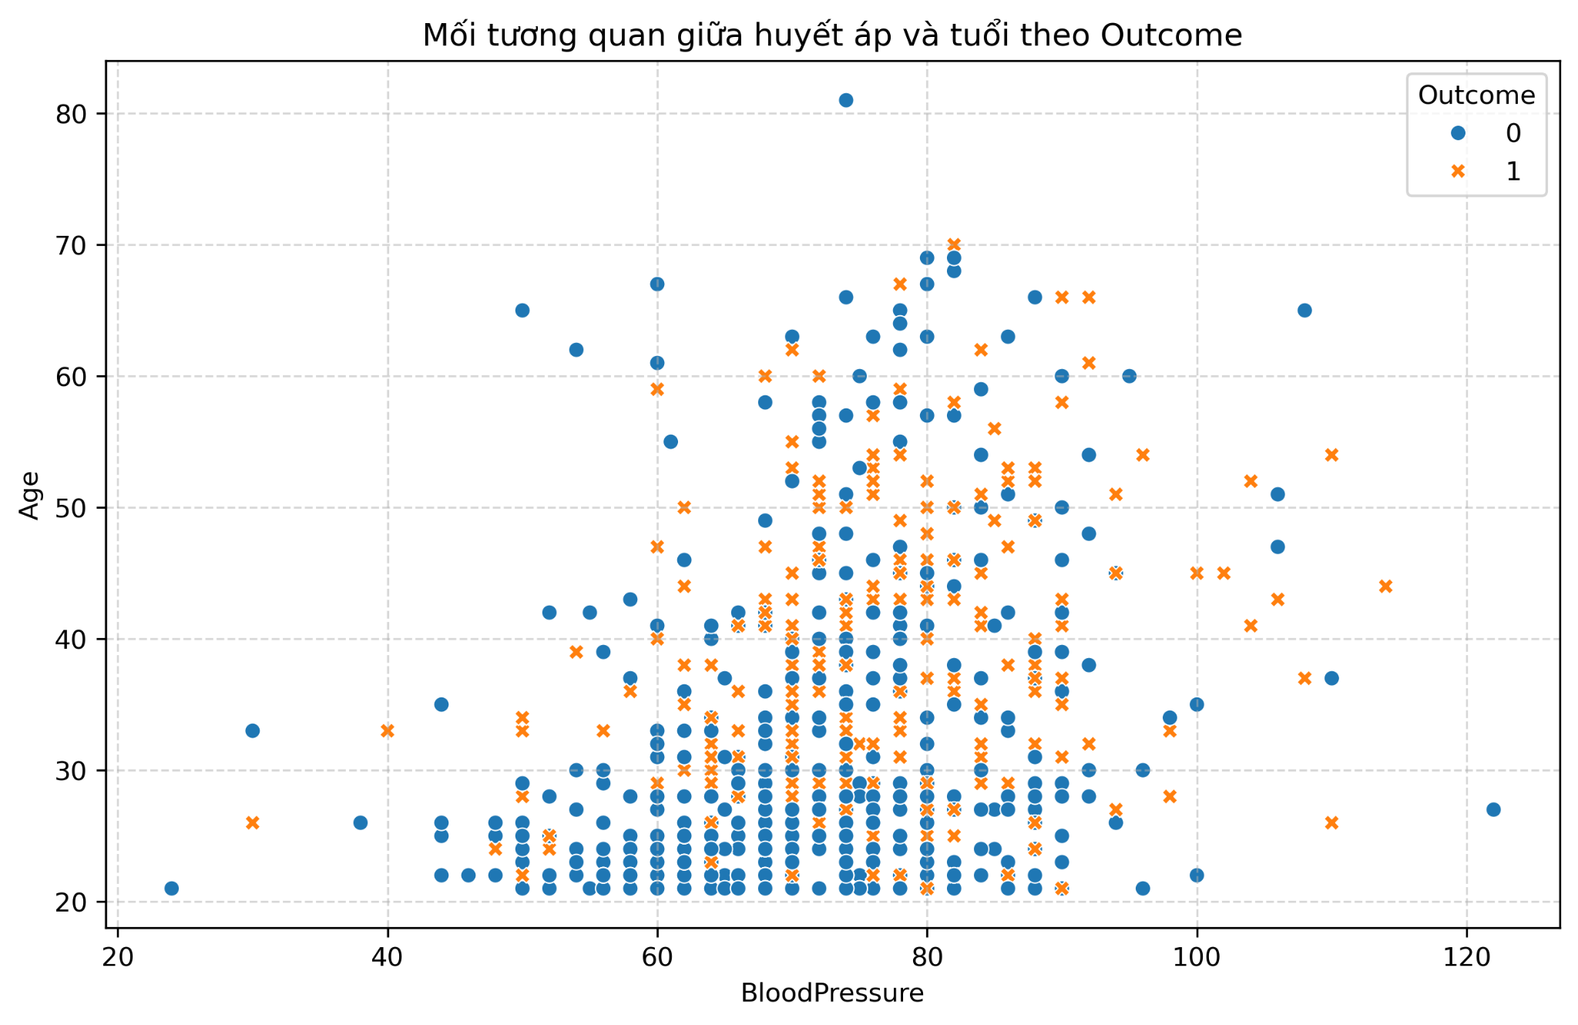
Nhận xét:
Tương quan giữa huyết áp và tuổi tuy cao nhưng không ảnh hưởng quá nhiều đến kết quả dự đoán. Vì khi càng già thì mạch máu trong cơ thể cứng lại nên tim cùng tăng huyết áp để đẩy máu, và khi có quá nhiều glucose thì huyết cũng sẽ tăng nên khó có thể biết được huyết áp cao do tuổi già hay do quá nhiều đường trong cơ thể, thêm vào đó trong bảng heat map thì tương quan của huyết áp, và tuổi là tương quan yếu. Vậy không thể dùng sự tương quan giữa huyết áp cao và tuổi để có thể đưa ra dự đoán chính xác.

4. BMI và SkinThickness
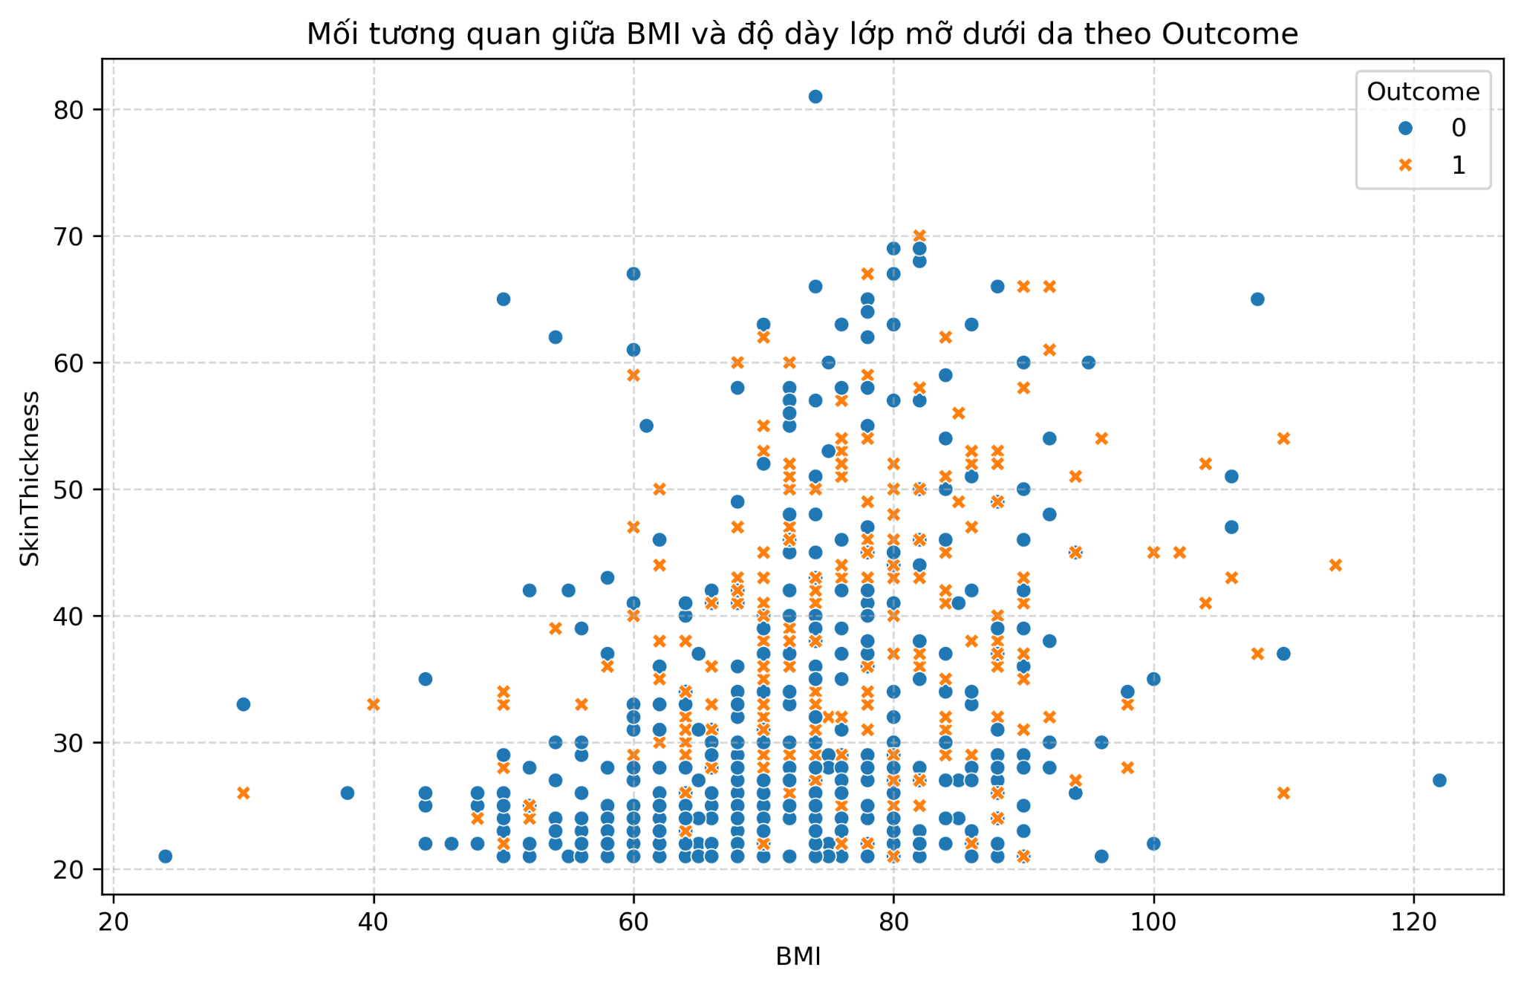
-BMI có sự tương quan cao với độ dày lớp mỡ dưới do do cả hai chỉ số đều được dùng để xét tình trạng cơ thể bệnh nhân có bị béo phì hay không. Nhưng chỉ số BMI có thể sai nếu bệnh nhân có khối lượng cơ bắp cao nên khi xét BMI cũng nên xét độ dày lớp mỡ dưới da để tăng sự chính xác của dự báo bệnh.
-Những người có BMI trên 25 kg/m và độ dày mỡ dưới da trên 40 mm có tức thuộc vào lớp người béo phì có nguy cơ cao sẽ bị rơi vào tình trạng khác insulin vì lớp mỡ sẽ làm các mô kém nhạy, tệ hơn là không phản ứng với insulin.

CHƯƠNG 3: CHUẨN BỊ DỮ LIỆU
- Chia dữ liệu
Ta lấy 70% dữ liệu đầu tiên trong dataset để là dữ liệu training, 30% còn lại dùng để test. Mục đích là để tránh tình trạng overfitting, data leakage
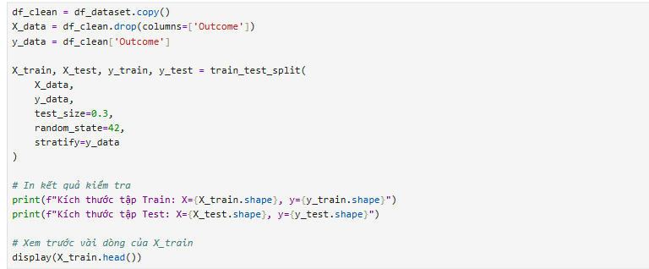
-Sao chép dữ liệu trong df_dataset qua df_clean để không ảnh hưởng đến giá trị gốc của tệp dữ liệu gốc.
-Ta lấy 70% dữ liệu đầu tiên trong dataset để là dữ liệu training, 30% còn lại dùng để test. Mục đích là để tránh tình trạng overfitting, data leakage
- Lọc dữ liệu
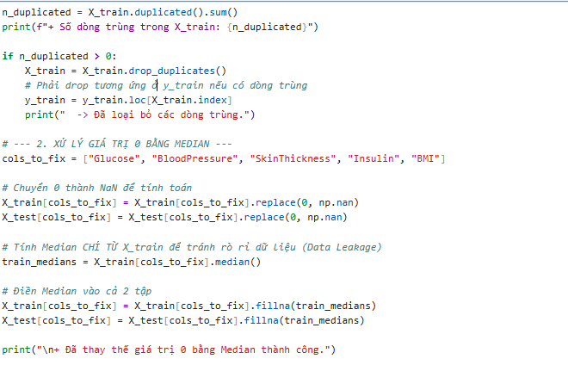
- Kiểm tra số dòng trùng và xóa các dòng dữ liệu bị trùng
- Thay thế các giá trị 0 bằng Nan rồi thay thay thế Nan bằng các median làm vậy sẽ hạn chế sự thay đổi trong tập dữ liệu

- Chuyển đổi dữ liệu danh mục thành dữ liệu số
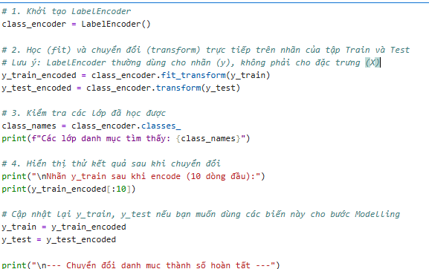
--Tạo 1 đối tượng là class_encoder từ LableEncoder()
-Đối với tập train ta dùng fit_transform để học các class và tạo mapping rồi chuyển sang dữ liệu số
-Đối với tập test ta chỉ dùng transform
-Rồi cập nhật lại tập train và test
- Chuẩn hóa dữ liệu
Tệp dữ liệu Pima diabetes có nhiều outlier nên ta sẽ chuẩn hóa bằng phương pháp Standard Normalization để ít ảnh hưởng đến các outliers với công thức như sau:
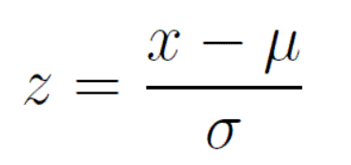

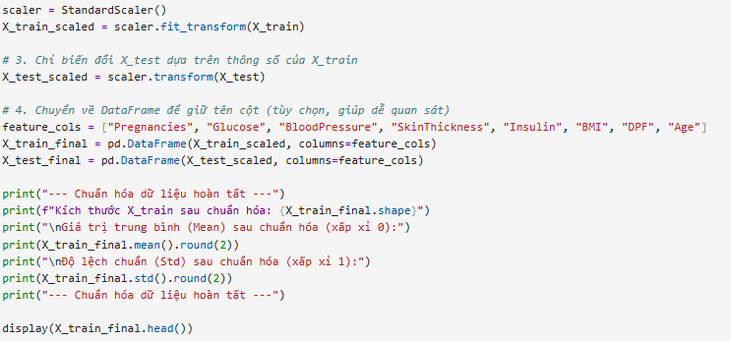

-Đối với tập train ta dùng fit_transform() để tính các giá trị trung bình và độ lệch chuẩn của từng cột, rồi áp dụng công thức trên để biến dữ liệu của train về dạng mean=1 và và std=1
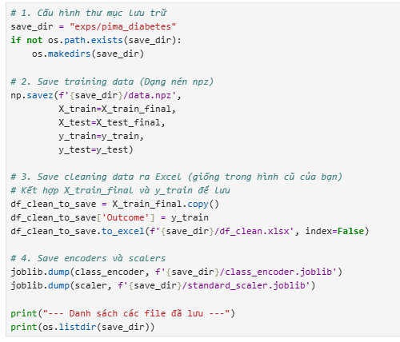
-Sau khi đã chuẩn bị dữ liệu xong ta tiếng hành tạo file
-Tạo nơi lưu trữ
-Lưu các tệp train và test ở dạng npz để lưu nhiều mảng vào 1 file
-Xuất dữ liệu sạch ra file xlsx để dễ dàng kiểm tra bằng Excel
-Xuất file joblib để có thể lưu lại encoders và scalers để lưu lại mapping của encoder và các giá trị trung bình và độ lệch chuẩn scaler.

TÀI LIỆU THAM KHẢO
UCI Machine Learning Repository

